Trabajo Practico Nro I (Grupal) – Logging

Alumnos:

- Marcelo Rodriguez e-mail: marcelo_yugo@yahoo.com.ar

- Nicolas Coco e-mail: nicolascoco85@yahoo.com.ar

Curso:

- Técnicas de Diseño (75.10)

Grupo: 23



Diagrama de Clases:

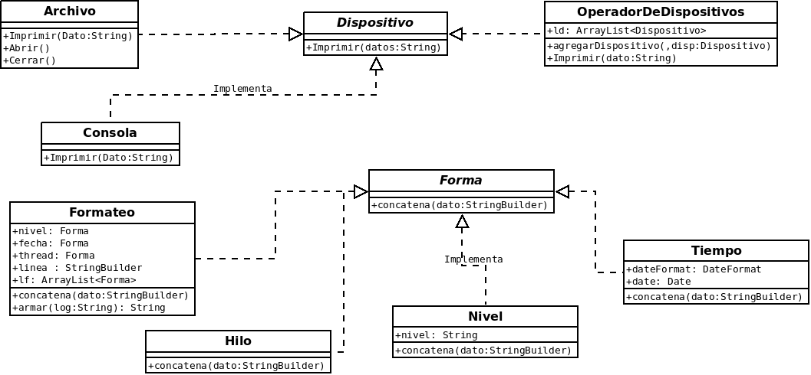

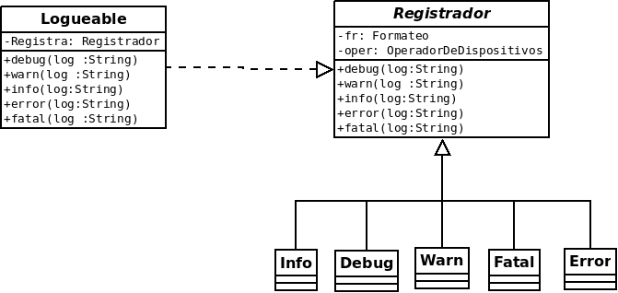

Principios de buen diseño destacados:

- Inversión en la cadena de dependencia: Tanto forma como dispositivos ( Interfaces) son implementadas por las clases que indica el diagrama ya que estas clases poseen “métodos” comunes que son necesarias, en el caso de imprimir para dispositivo, independientemente de que sea un archivo, consola o registra. De forma análoga sucede con Forma y sus respectivas clases.
- Principio de Simple Responsabilidad: Debido a su bajo acoplamiento por ser clases con tareas especificas e independientes favorece su una mejor cohesión.
- Principio de Abierto-Cerrado: Este solución permite hacer frente a futuros cambios ya que de ser necesario se puede extender mediante uso de interfaces. Ej: Una clase “impresora” que implemente <dispositivo>, donde por ejemplo el método “imprimir” podría imprimir los log en una hoja.
- Principio de segregación de interfaces: La solución dada brinda solo lo que se necesita.

Funciones y Responsabilidades de las Clases:

Logueable: Es la interfaz hacia el usuario de la aplicación hacia el usuario ya que le da acceso a los métodos que puede utilizar.

Dispositivo: Es una interfaces y el método imprimir es el que tienen que implementar las clases que usen esta interfaz, en nuestro caso hay dos clases que usan dispositivo Archivo y Consola, a futuro se pueden implementar nuevas clases.

Archivo y Consola: ambas utilizan Dispositivo, reciben un string e implementan distintas formas de procesar el mismo, ya sea imprimiendo por pantalla o guardar en archivo.

OperadorDeDispositivos: Su nombre es bastante descriptivo, posee dos métodos uno agregar dispositivo y el otro imprimir, guarda una lista de dispositivos y luego opera con ellos.

Forma: Es una interfaz y el método concatena es el que tienen que implementar las clases que usen esta interfaz, recibe un StringBuilder y devuelve el mismo. La idea es de tener la posibilidad de extender la funcionalidad del formateo del string que se imprime en los logs, las clases que la implementan son Hilo, Nivel y Tiempo, cada una con caracteristicas propias para darle forma al log.

Formateo: La responsabilidad de esta clase es la encargada de tomar un string y devolver el mismo con el formato que se va a imprimir, esta clase conoce a Forma ya que implementa una lista de formas de acuerdo, a las distintos formateos posibles, en caso de agregar nuevos tipos de formas, hay que extender desde forma y luego agregar en el constructor de Formateo para que implemente la misma. El método armar es el que toma el stringBuilder y lo devuelve con el formato correspondiente.

Registrador: Esta clase recibe un string desde Logueable y conoce otras dos clases Formateo y OperadorDeDispositivos y tiene tantos métodos como niveles de logs por lo tanto cuando recibe un string en alguno de sus métodos se lo pasa a Formateo y luego a OperadorDeDispositivos para su impresión en distintos dispositivos que el no conoce.

DISEÑO DE LA SOLUCIÓN:

En un principio nuestro análisis se inclinó hacia ver que los posibles cambios en la aplicación serian a partir que el log se iba a imprimir en otros lugares ademas del disco y de la pantalla, es por eso que nos inclinamos por buscar una solución de tener una interfaces llamada dispositivo que la tendrán que implementar la nuevas clases que se pueden agregar y esto no impactaría sobre el resto de la aplicación. Todo esto basado en los principios de buen diseño vistos a principios de la cursada y buscando que los cambios no impactarían en las clases clausuradas a cambios.

Por otra parte entendemos que nos quedo muy rígido todo lo relacionado con los niveles de logueo, es decir de agregar un nuevo tipo de nivel de log (DEBUG,INFO, WARN,ERROR,FATAL), esto nos impactaría en forma severa respecto al diseño definido. Por ejemplo patrones vistos en las últimas clases nos darían una mayor flexibilidad a la hora de encontrarnos con este tipo de cambio, por lo tanto este tipo de prácticas nos son muy útiles para poder ver que herramientas tenemos a la hora de decidir sobre nuevos diseños.

